Kísérőtanári beszámoló!
A 2018/2019-es tanév Erasmus + program keretében 2019.08.22-én indultunk Rostockba, 4 hétre, 9 kertész diák (6 lány és 3 fiú), és Pásztór Brigitta kolleganőn társaságában. A kiutazott diákokat nem annyira ismertem, felkészítésüket leginkább kolleganőm koordinálta. A kiutazást követően 4 nap felkészítés zajlott a kinti koordinátornál Edda Hans-éknél. Itt a magunkkal kihozott szerződéseket átnéztük a hiányosságokat pótoltuk. Ezen a héten volt még a munkahelyek meglátogatása, szerződések aláírása, munkaruha felvétele, bérletek megvétele a végleges szállás kifizetése. A diákok három munkahelyen voltak elhelyezve, 4 diák egy Kowalz-i biokertészetben, 3 diák az Alpina AG vállalatnál (ez egy főleg parkgondozással és házi kiskertek, díszkertek berendezésével és karbantartásával foglalkozott), és 2 diák pedig a rostocki Grönfingers kertészeti árudában dolgozott. A munkahelyeken a második héten kezdtek el dolgozni a tanulók. Az első napokban elkísértük őket, majd hetente egyszer vagy kétszer meglátogattuk őket felválta a kísérő kollegával. A Pásztor Brigitta kolleganőm helyett a 3. héten Márton Krisztián jött ki. Minden munkahelyről pozitív visszajelzések érkeztek a diákok munkájával kapcsolatban. A munka mellett hétvégente leginkább vagy esetleg délutánonként számos kulturális programot is szerveztünk. Ellátogattunk Rostock – Warnemündébe a tengerpartra, ide többször is jöttünk a négy hét alatt. Jártunk a Karl’s Erlebnisdorf nevű eperfaluba Rövershagenben, voltunk Dániában komppal, ahol Koppenhága nevezetességeit buszos kirándulás keretében megnézhettük. Voltunk Sassnitz-ban, a Rügen-sziget híres fehér szikláit, és a rostocki Iga-park látványosságait is megtekintettük, itt még egy hajómúzeumban is voltunk. Részt vettünk a híres rostocki vitorlás felvonuláson a Hansa Sail-en. Itt a gyerekekkel több hajóra is felmentünk. Ellátogattunk a rostocki állat és növénykertbe az utolsó hétvégén.
A négy hét során jól összeszokott a társaság, a munkavégzés különösebb gondot nem okozott a diákoknak. A kezdeti nehézségeket jól leküzdték. Ami adódott nyelvi nehézségekből, eleinte nem annyira mertek megszólalni, félve attól, hogy nem jól mondják, amit szeretnének. Számukra nehézség volt leginkább a távollét szeretteiktől és a teljesen új környezet. Szerintem ez a program egy nagyon jó lehetőség a diákoknak ahol sokat fejlődhetnek.
A négy hét során különösebb probléma nem történt. A haza érkezés 2019.08.18.-án késői órában.
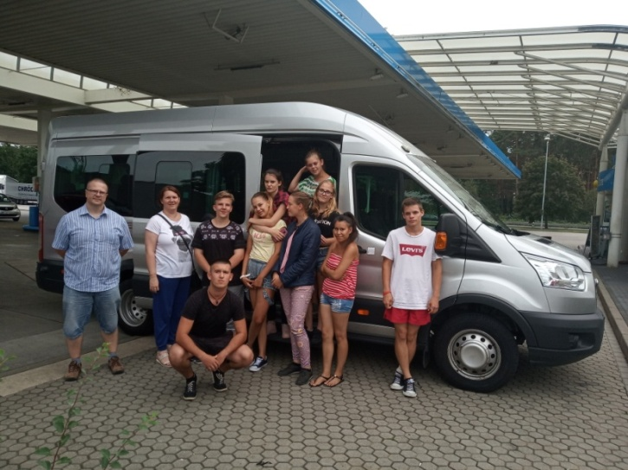
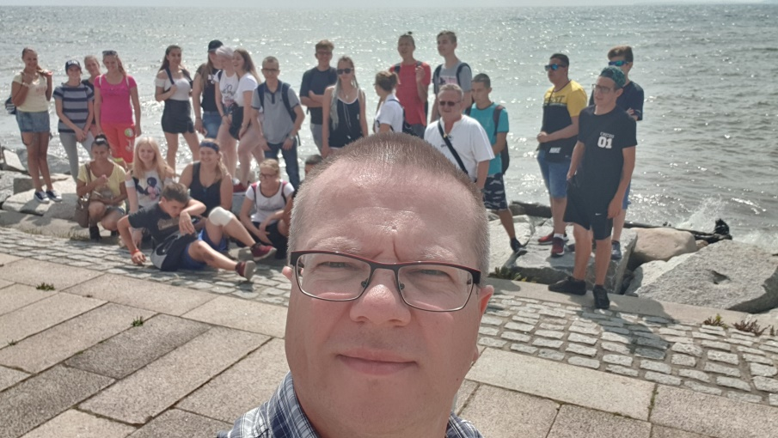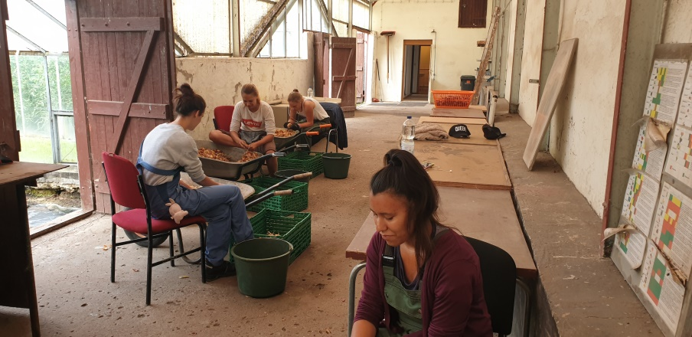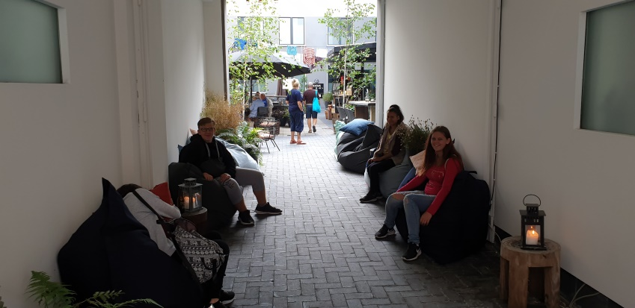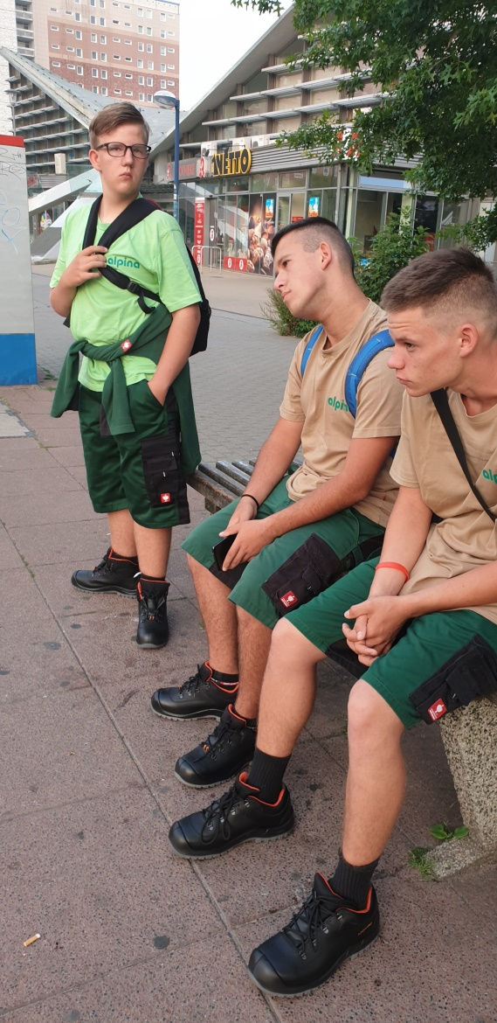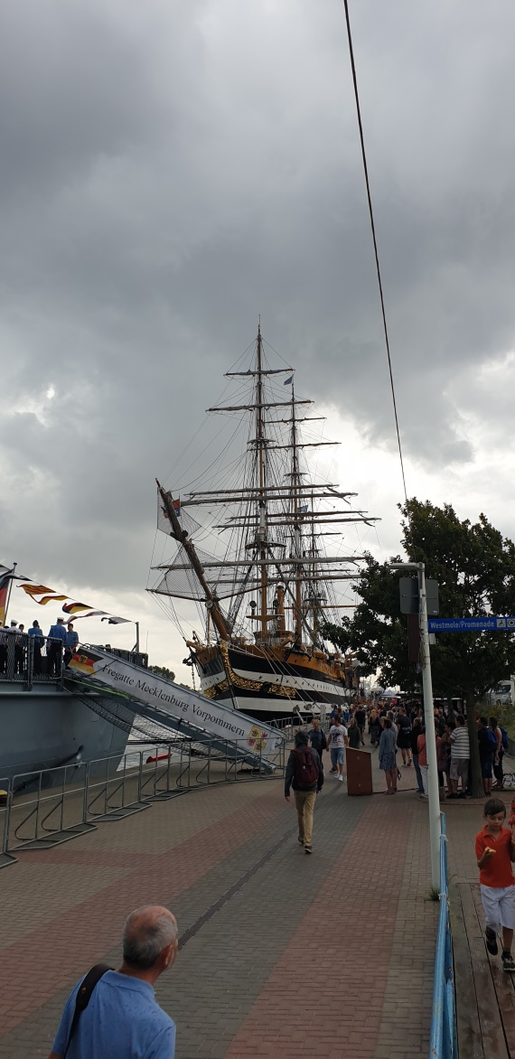

Nagykőrös, 2019-08-31 Dienes József
kísérőtanár

